Муниципальное бюджетное дошкольное образовательное учреждение «Детский сад Общеразвивающего вида №47»

Г.Братск 2012

Паспорт проекта
«Будь здоров!»

Авторы проекта: Зимагулова Т.М.
Вид проекта: игровой, групповой
Место проведения: МДОУ «ДСОВ№47»
Сроки проведения: краткосрочный (2 недели)
Количество участников: 20 человек
Возраст детей: 4-5 лет

Проблема: незаинтересованность родителей в организации двигательной деятельности детей.

Обоснование проблемы:

- неосведомленность родителей о важности совместной двигательной деятельности с детьми.
-недостаточность знаний родителей о физических навыках и умениях детей данного возраста,
- нежелание родителей организовывать двигательную деятельность с детьми.
- невнимание родителей к здоровому образу жизни в семье

Цель: повысить стремление родителей использовать двигательную деятельность с детьми для формирования основ здорового образа жизни.

родители

дети

педагоги

Физическое воспитание – это то, что обеспечивает здоровье и доставляет радость!

Отправляемся в поход,
Много нас открытий ждет.
Мы шагаем друг за другом
Лесом и зеленым лугом.
Крылья пестрые мелькают
В поле бабочки летают.
Раз, два, три, четыре-
Полетели, закружились.

Что даст работа над проектом?

Детям:

- сохранение и укрепление здоровья
- формирование начальных представлений о здоровом образе жизни
- накопление опыта в двигательной деятельности
- воспитание культурно-гигиенических навыков

педагогам:
- повышение профессиональной компетентности в вопросах укрепления и сохранения здоровья дошкольников
- установление партнёрских отношений
педагог- ребёнок-родитель
родителям:
- повышение педагогической культуры в вопросах оздоровления детей
- проявление творческих способностей
- участие родителей в жизни ДОУ

Цель: создать интерес к совместной работе вместе с детьми. Развивать творчество и воображение.

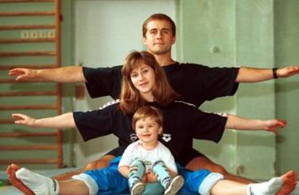

В работе с детьми:

ЕЖЕДНЕВНАЯ ПРОФИЛАКТИЧЕСКАЯ РАБОТА
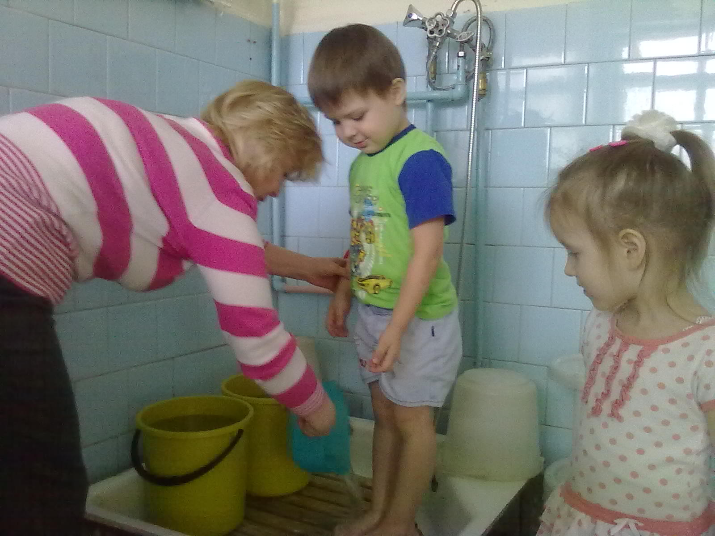
Профилактическая гимнастика (дыхательная, улучшение осанки, плоскостопия, зрения)

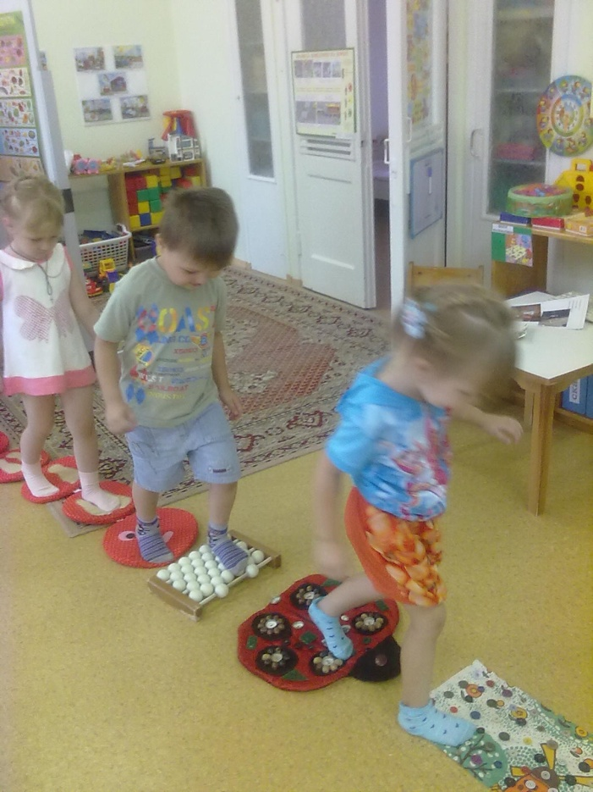
Гимнастика пробуждения, дорожка «здоровья»
Воздушное контрастное закаливание.

БЕСЕДЫ:

«Чтоб здоровым быть всегда, нужно заниматься!»

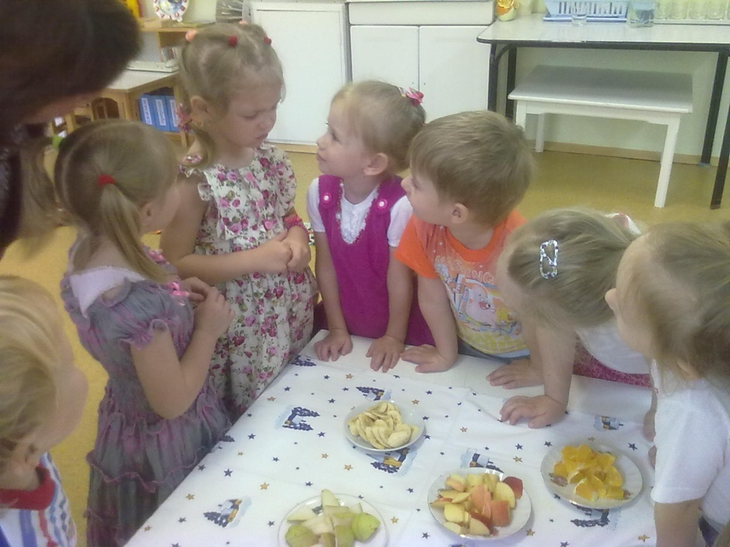
«Витамины я люблю - быть здоровым я хочу»

Решение провокационных вопросов, проблемных ситуаций
Встреча с «Витамином», который рассказывает о значении питания в жизни человека (дидактические игры)
Беседа-игра, включающая прибаутки, используемые при мытье рук умывании (потешки)
Сказка-беседа «В стране болючке»

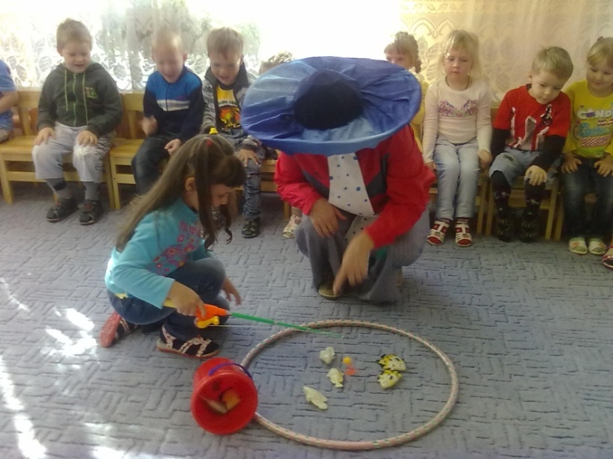
РАЗВЛЕЧЕНИЯ

«В «В стране здоровья»

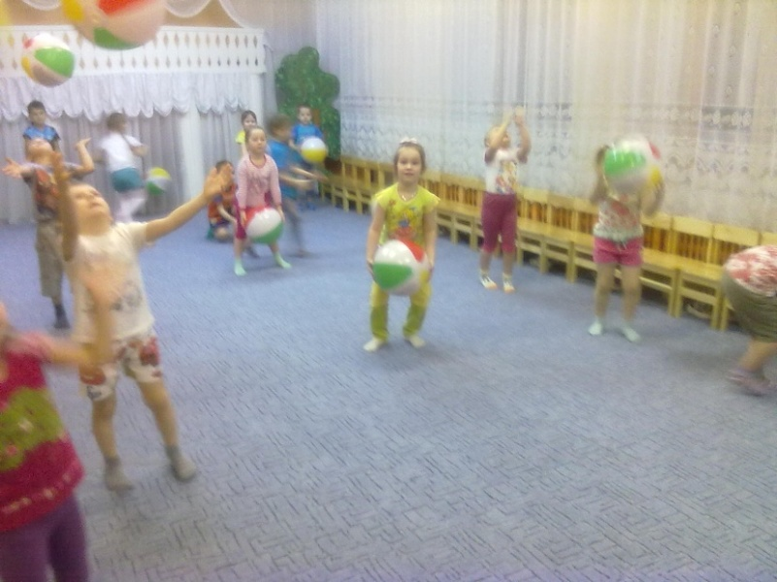

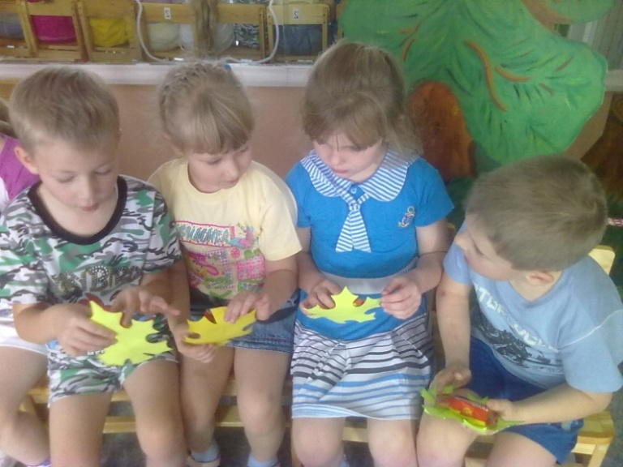
«Мой веселый звонкий мяч»

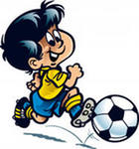
ИГРЫ

Сюжетно ролевые игры: «Поликлиника», «Аптека»…
Дидактические игры «Мяч на поле», «Мяч в ворота» (на дыхание), упражнение «Найди два одинаковых мяча», «Что лишнее?» и др.
Организация на воздухе подвижной игры «Делай, как я», с мячом «Школа мяча», «Ловишки в кругу», «Черное и белое» и т.д.
Рассматривание иллюстраций, фотографий о здоровье.
Заучивание пословиц, поговорок о здоровье.
Чтение художественной литературы: К.Чуковский «Мойдодыр», "Вовкина победа"
Выставка рисунков о спорте.
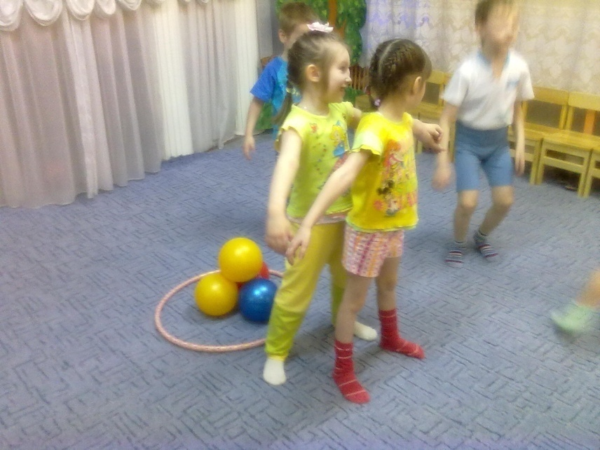
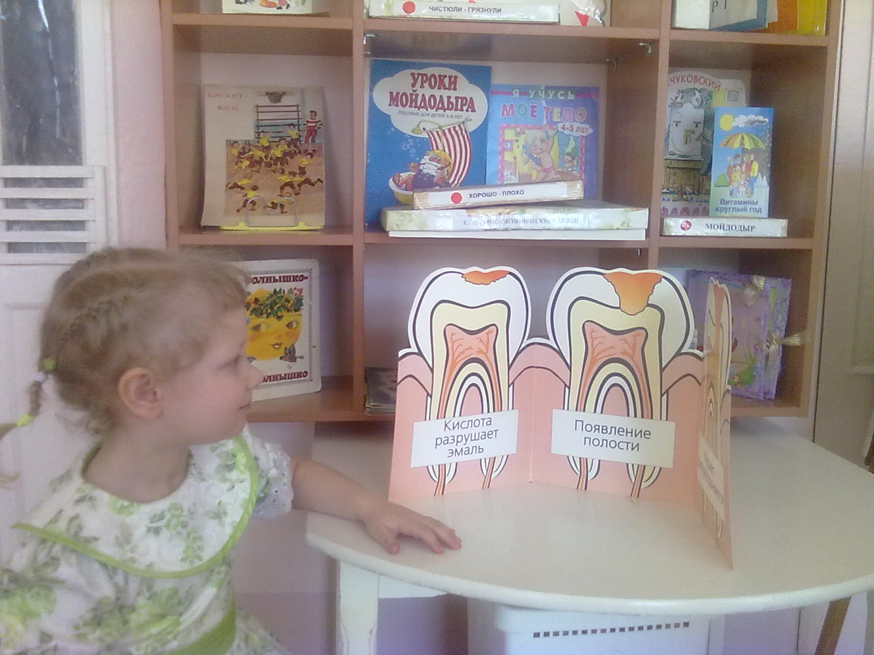

В работе с родителями:

- Консультация «Физоборудование своими руками»

- Индивидуальные беседы физических умениях и навыках каждого ребенка, о значимости совместной двигательной деятельности с детьми и т.д.

- Папка- передвижка «Народная мудрость гласит..»,
«Семь условий здорового ребенка»

- Картотека «Сундучок бабушкиных рецептов»

- Выставка физкультурного оборудования, где высказывались мнения о его важности, значимости в развитии ребенка.

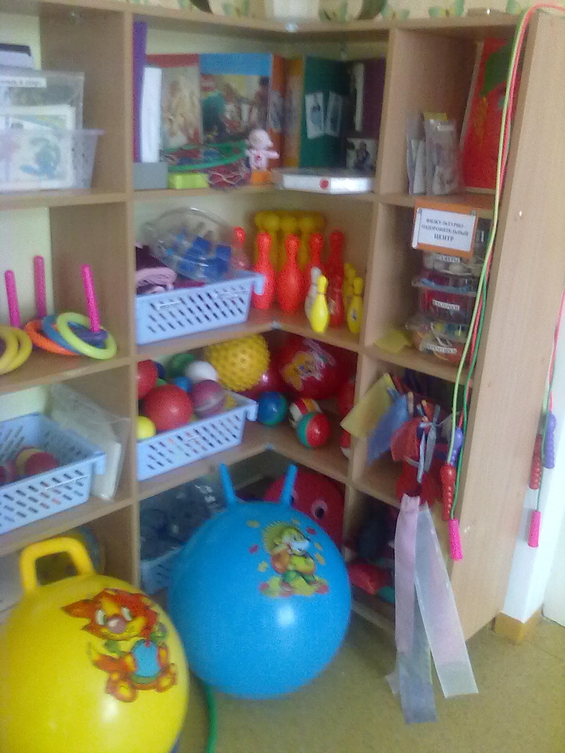
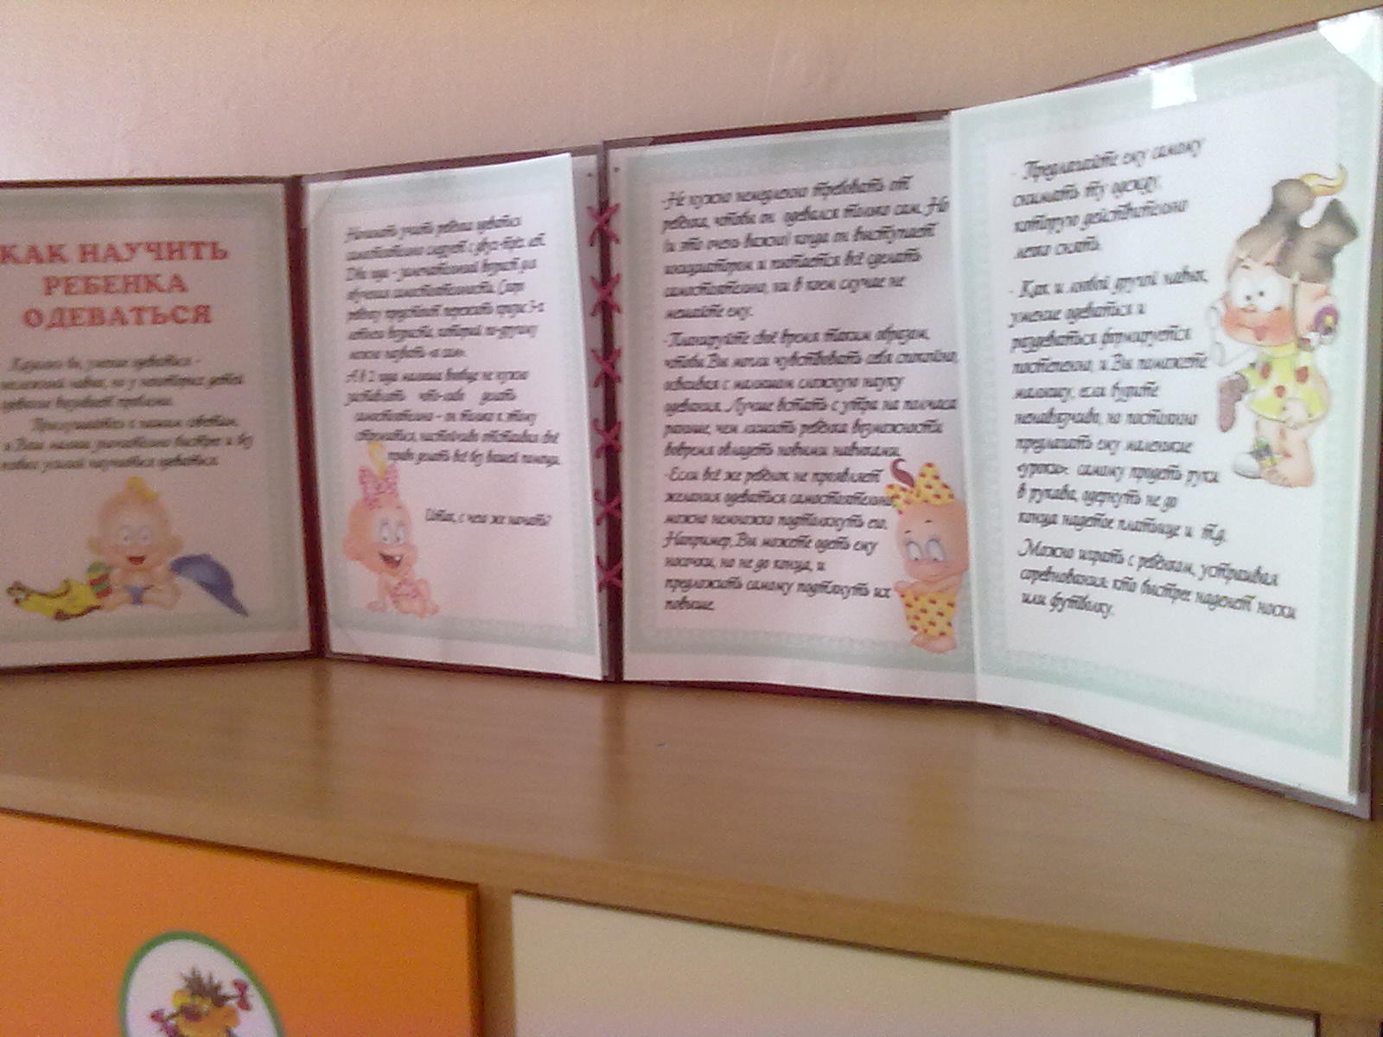

Совместная деятельность родителей и детей:

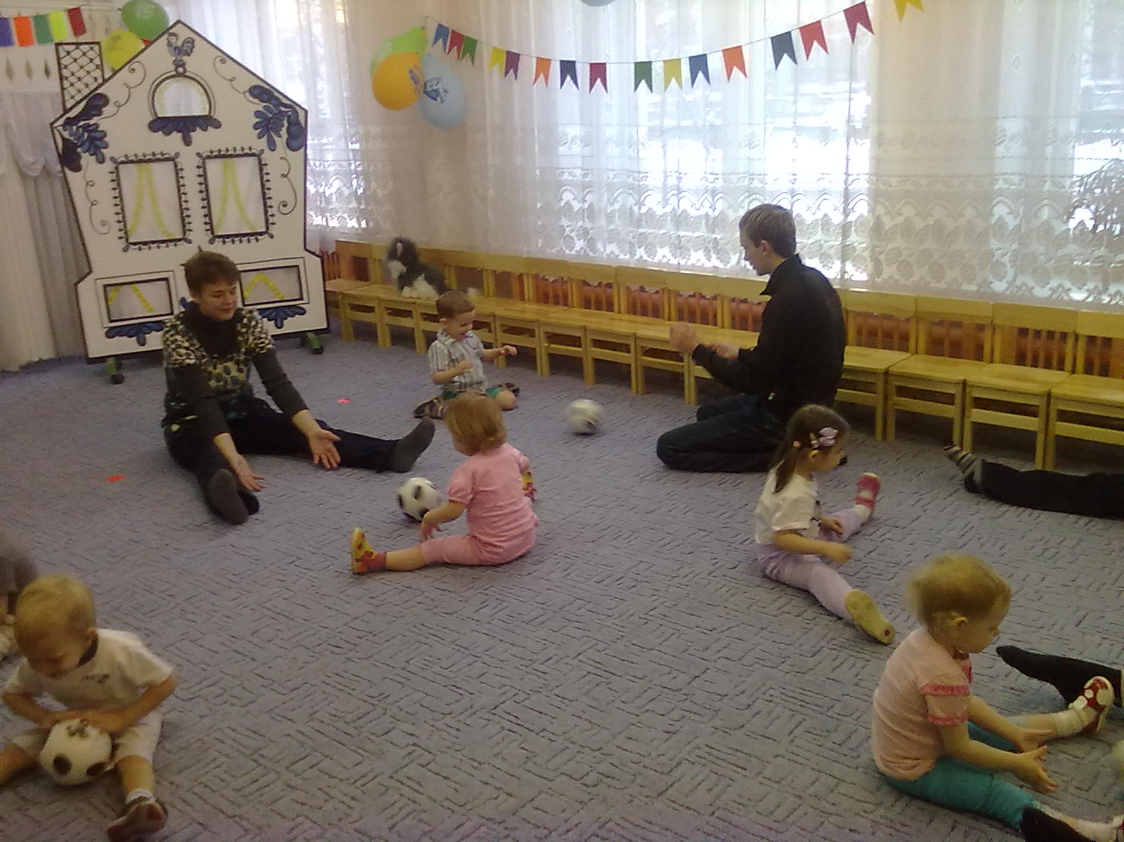
Совместное развлечение с детьми и родителями «Постарайся угадать, чем листочек может стать»

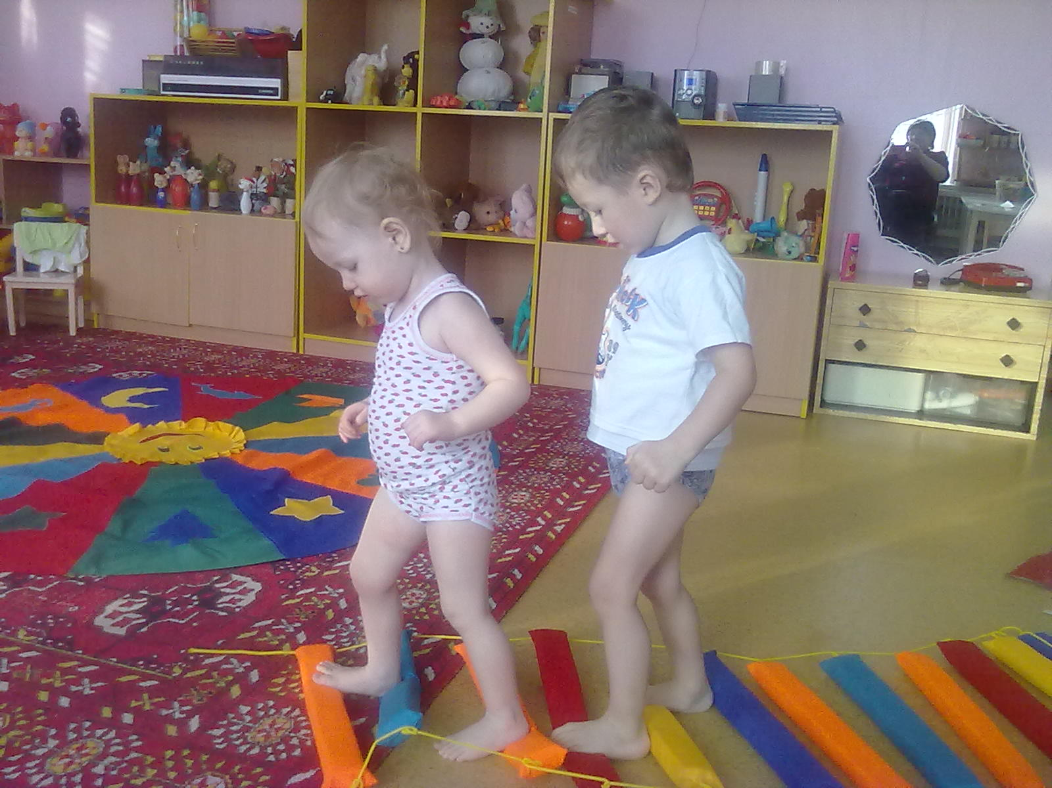
Организована фотовыставка «Путешествие в страну здоровья».

Проведен День открытых дверей, с использованием физкультурного оборудования, сделанных в совместной творческой деятельности родителей с детьми.

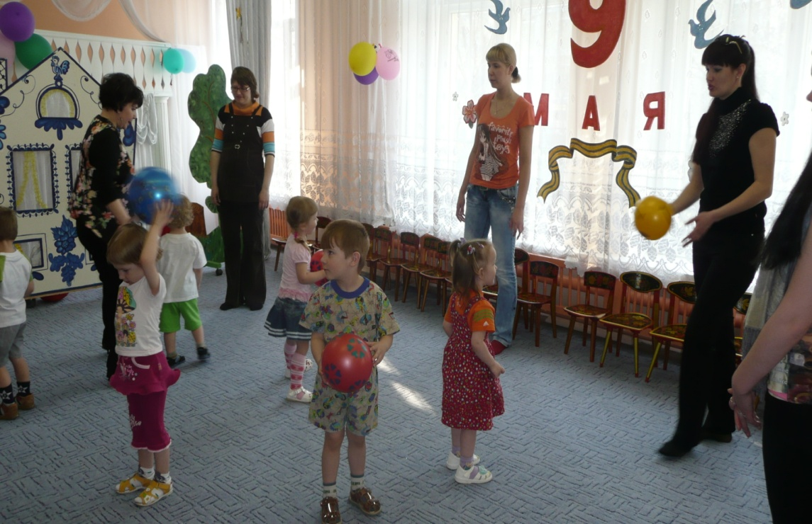

Результат проекта:
Проект «Будь здоров!» разрешил проблему, реализовал поставленные задачи. 91% родителей с огромным желанием приняли участие в спортивном развлечении; заинтересовались физоборудованием, изготовленного из бросового материала, выразили желание принять участие в его изготовлении для группы и дома. Родители поделились своими впечатлениями в тетради отзывов. Оформление родителями с детьми фоторассказов «Путешествие в страну здоровья».
Изготовлен стенд «Уголок Айболита».

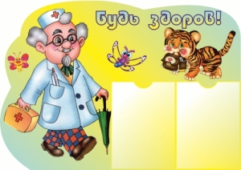
Здоровье- это не подарок, который человек получает один раз и на всю жизнь, а результат сознательного поведения каждого человека и всех в обществе.
П.Фосс

Приложение

Конспект познавательно- речевой деятельности для детей среднего возраста
на тему «Будь здоров!» в рамках тематической недели посвященной недели здоровья
Интеграция образовательных областей: «Познание», «Физическая культура», «Здоровье», «Чтение художественной литературы», «Социализация», «Коммуникация»
Программные задачи:
-Формировать умение у детей самостоятельно следить за своим здоровьем, знать несложные приемы самооздоровления, уметь оказывать себе элементарную помощь.
-Развивать разговорную речь детей, понимать смысл пословиц.
-Прививать и воспитывать любовь к физическим упражнениям, самомассажу.
Планируемые результаты: имеет представления о здоровом образе жизи; имеет элементарные гигиенические навыки; понимает смысл пословиц о здоровье.
Словарь: здоровье, дегустатор, закаливание, самомассаж.
Материал и оборудование: Мешочек с предметами личной гигиены, картинки с изображением зубов, ржаной хлеб, м/ф «Мойдодыр».

Ход деятельности:
- Настрой на предстоящую деятельность: пословицы
Ребята, сегодня мы с вами поговорим о здоровье. Кто хочет быть здоровым? А почему вы хотите быть здоровыми? В ваших силах не только сохранить свое здоровье, но и укрепить его. Об этом и мудрые пословицы говорят:
Есть ли большая беда,
Чем болезни и нужда.

Я здоровье берегу,
Сам себе я помогу.
Давайте выучим наизусть вторую пословицу. (Заучивание).
- Речевое общение
Как вы понимаете, что такое здоровье? Здоровье – это сила, красота, когда настроение хорошее и все получается. А сейчас поговорим о том, как мы можем сами себе помочь укрепить здоровье. Как вы считаете, что вы можете сами сделать для своего здоровья? Заниматься физкультурой, делать зарядку, закаляться, правильно питаться, соблюдать режим дня, следить за чистотой, употреблять в пищу витамины.
- Пальчиковая гимнастика «Утречко»
Утречко настало, солнышко встало. Эй, братец Федя, разбуди соседей! Вставай, большой! Вставай, указка! Вставай, середка! Вставай, сиротка! И крошка Митрошка! Привет, ладошка! Все проснулись, потянулись! Молодцы!
А теперь проверьте, стали ваши пальчики крепче, послушнее?
Вы знаете, ребята, сегодня к нам в группу заходил Мойдодыр. Он очень хотел вас увидеть. Так жалко, что Мойдодыр вас не дождался, ведь у него утром так много забот! Но он оставил вам вот этот мешочек.
- Дидактическая игра «Чудесный мешочек»
Дети наощупь угадывают предметы личной гигиены (мыло, расческа, носовой платок, полотенце, зеркало, зубная паста и щетка, щетка для одежды) и рассказывают, для чего они предназначены и как ими пользоваться. Затем воспитатель читает загадки и предлагает найти ответ среди предметов, которые дети достали из чудесного мешочка.
- Отгадывание загадок
Ускользает, как живое,
Но не выпущу его я.
Белой пеной пенится,
Руки мыть не ленится. (Мыло)
Хожу-брожу не по лесам,
А по усам, по волосам.
И зубы у меня длинней,
Чем у волков, у медведей. (Расческа)
Пластмассовая спинка,
Жесткая щетинка,
С зубной пастой дружит,
Нам усердно служит. (Зубная щетка)
И сияет, и блестит,
Никому оно не льстит,
А любому правду скажет –
Все как есть ему покажет. (Зеркало)
Вытираю я, стараюсь,
После ванной паренька.
Все намокло, все измялось –
Нет сухого уголка. (Полотенце)
Хвостик из кости,
На спинке – щетинка.
Эта вещь поможет нам
Чистить брюки и кафтан. (Щетка)
А еще Мойдодыр оставил нам мультфильм. Сейчас мы его посмотрим.
- Просмотр мультфильма
(Просмотр м\ф «Мойдодыр»). Беседа по содержанию м\ф). Почему Мойдодыр был сердит? Про каких своих солдат говорил Мойдодыр? Что обрадовало Мойдодыра? Какой эпизод вам больше всего понравился? Почему?
- Физкультминутка "Веселая зарядка"
Солнце глянуло в кроватку.
Раз, два, три, четыре, пять.
Все мы делаем зарядку.
Надо нам присесть и встать.
Руки вытянуть пошире.
Раз, два, три, четыре, пять.
Наклониться – три, четыре.
И на месте поскакать.
На носок, потом на пятку.
Дружно делаем зарядку.
- Рассматривание
Ой, а вот еще один подарок Мойдодыра. Интересный рисунок. Что на нем изображено? Зубы. Вот на этой картинке зубы белые, веселые. А здесь темные, грустные. Каково ваше мнение, что произошло с этими зубами? Белые зубы чистят, кормят полезной пищей, а за темными не ухаживают, не чистят, кормят пищей, которая разрушает зубы. Как вы думаете, какая пища разрушает зубы? Конфеты, торты, шоколад, леденцы, мороженое разрушаю зубы. А какая пища полезна зубам? Овощи, фрукты, творог.
- Дидактическая игра «Полезно – вредно»
На большом листе бумаги (доске) изображены различные продукты питания (овощи, конфеты, фрукты, чипсы, молоко, газированный напиток в бутылке, рыба, мороженое, яйца, черный хлеб и т. п.). Дети обводят зеленым маркером то, что полезно. Воспитатель объясняет почему нельзя есть чипсы и прочую вредную еду, почему сладости нужно есть умеренно.
Вспомните и назовите, какими полезными продуктами вас кормят в детском саду. (Дети перечисляют продукты из меню детского сада).
И на завтрак, и на обед, и на ужин вам дают хлеб. Особенно полезен ржаной хлеб. Сейчас мы будем дегустировать очень полезный ржаной хлеб. Дегустировать – значит пробовать. А человека, который пробует, называют – дегустатор. Повторите это слово и постарайтесь запомнить. (Дети пробуют хлеб).
Вот вы ребята говорили, что надо закаляться. А как это, что нужно делать? Послушайте стихотворение про закаливание:
- Чтение стихотворения
Все, кто хочет быть здоров,
Закаляйтесь вы со мной.
Утром бег и душ бодрящий,
Как для взрослых, настоящий.
Чаще окна открывать,
Свежим воздухом дышать.
Руки мыть водой холодной.
И тогда микроб голодный
Вас вовек не одолеет.
А мы с вами как закаливаемся после дневного сна? Ходим босиком по коврику, смоченному соленой водой. Но закаляться нужно постепенно, разумно.
- Пословицы
-Послушайте пословицы:
«Крепким стать нельзя мгновенно – закаляйтесь постепенно».
«Хочешь быть здоров – прояви волю и терпение».
-Есть еще один очень простой способ закаливания, который можно делать каждый день. Это самомассаж. Послушайте это слово. Что такое «массаж»? Это поглаживание, растирание, надавливание. А первая часть слова «самомассаж» - «само», что обозначает? Что этот массаж человек делает себе сам.
12. Самомассаж
Лобик мыли? Щечки мыли? Ушки мыли? Ручки мыли? Все помыли? Чистые теперь! Открыть к здоровью дверь!
Вы сегодня отлично занимались. Я вижу на ваших лицах улыбку. Это очень хорошо! Ведь радостное, хорошее настроение помогает нашему здоровью. Угрюмый, злой и раздражительный человек легко поддается болезни. А хорошее настроение и улыбка – как защита от болезней. Давайте же чаще дарить друг другу улыбки.
Доброго вам всем здоровья!

Конспект беседы в средней группе на тему «Витамины я люблю – быть здоровым я хочу»

Цель: Научить ребёнка заботиться о своём здоровье.
- Вчера Кукла – мама рассказывала, что ее дети стали чаще болеть, им не хватает витаминов. Витамины очень нужны детям для укрепления организма. ЕЕ дети их очень любят. Витамины вкусные, красивые.
- А вы, ребята, пробовали витамины?
- Витамины бывают не только в таблетках.
- А в каких продуктах есть витамины?
Нужно есть больше овощей и фруктов. В них много витаминов А, В, С, Д.
- В каких продуктах они содержатся и для чего нужны.

Витамин А - морковь, рыба, сладкий перец, яйца, петрушка. Важно для зрения.
Витамин В - мясо, молоко, орехи, хлеб, курица, горох (для сердца).
Витамин С - цитрусовые, капуста, лук, редис, смородина (от простуды).
Витамин Д - солнце, рыбий жир (для косточек).
Для лучшего запоминания использовать художественное слово.

Никогда не унываю
И улыбка на лице,
Потому что принимаю
Витамины А, Б, С.

Очень важно спозаранку,
Есть за завтраком овсянку.

Черный хлеб полезен нам
И не только по утрам.

Помни истину простую
Лучше видит только тот,
Кто жует морковь сырую,
Или сок морковный пьёт.

От простуды и ангины помогают апельсины.
Ну, а лучше съесть лимон
Хоть и очень кислый он.

- Я зачитаю четверостишия о продуктах. Если в них говорится о полезных вещах, то вы все вместе говорите: «Правильно, правильно, совершенно верно!»
- А если о том, что для здоровья вредно, вы молчите.
1.Ешь побольше апельсинов, пей морковный вкусный сок,
И тогда ты точно будешь очень строен и высок.
2.Если хочешь стройным быть, надо сладкое любить
Ешь конфеты, жуй ирис, строен, стань как кипарис.

3.Чтобы правильно питаться, вы запомните совет:
Ешьте фрукты, кашу с маслом, рыбу мед и виноград.

4.Нет полезнее продуктов - вкусных овощей и фруктов.
И Сереже и Ирине всем полезны витамины.

5.Наша Люба булки ела и ужасно растолстела.
Хочет в гости к нам прийти, да в дверь не может проползти.
6.Если хочешь быть здоровым, правильно питайся,
Ешь побольше витаминов, с болезнями не знайся.
- Молодцы, обязательно скажу вашим мамам, что вы умеете выбирать полезные продукты.
- Ребята, я предлагаю вам стать «садовниками здоровья», давайте вырастим чудо-дерево (на столе карточки с продуктами, дети выбирают нужные, вешают их на дерево).
- Почему на дереве выросла морковь?
- Чем полезно молоко?
- Какой витамин в свекле?
- Какие овощи и фрукты защищают от вредных микробов?
- Мы запомним навсегда, для здоровья нам нужна витаминная еда.

Конспект беседы для детей среднего возраста
на тему «В стране болючки»

ЦЕЛЬ: Научить ребёнка заботиться о своём здоровье.

- Как начинаются сказки? В некотором царстве: За тридевять земель: Живало - бывало :
Начнём и мы по-простому. Жили - были два братца. Один в школе учился, во втором классе, а другой ещё маленький - Петька да Антошка. Жили не тужили, да однажды Петька из школы пришёл, а братца Антошки дома нет. Искал его, искал не нашёл. Посмотрел на свою собачку Пыжика, а та вдруг заговорила голосом человечьим: Антошку утащила колдунья Ангина. Он напился холодного молока, да ещё на сквозняке постоял, и она тут как тут - схватит его за горло, не даёт ему дышать, глотать, хочет его погубить. А сама она такая красная, злая. Я на неё залаял, - только хуже сделал, - схватила колдунья Антошку и вылетела с ним в окно. Надо нам с тобой их догонять, пока следы свежие. Я вот чемоданчик нашёл, это доктор Айболит оставил мне на всякий случай. Из него само выскакивает то, что надо.

Недолго Петька собирался в путь дорожку - побежали с Пыжиком спасать Антошку: Бегут и по дороге встретили студента Фурацилина: "Куда бежим? - спрашивает он? - Антошку от Ангины спасать. - О! Так я вам помогу!!!"
На берегу он объясняет, что при ангине надо язык высовывать изо рта очень быстро и так часто делать - помогает. А ещё надо полоскать горло фурацилином. Тут Фурацилин достал ведёрко с водой, прыгнул с него, а потом выскочил и вот раствор готов. Тут собачка нашла Ангину - в кустах у дороги прячется. Фурацилин к ней подскочил, в ведёрко её опустил и как давай полоскать. Полоскал, - полоскал, и сделалась она из красной - розовая, а потом исчезла. Все радостно запрыгали ,но рано! Оглянулись - Антошки нет! Глядят, а его несёт какая - то высокая особа. Фурацилин говорит: "Это тётка Высокая Температура, а её дожидается дядька Озноб. Тётка эта вообще - то не плохая, но её схватила злющая королева страны Болючки. Простуда из нормальной превратила в высокую. Я с ней не могу бороться. Бегите сами, спасайте Антошку!"

Петька и Пыжик догнали Высокую температуру в лесу на полянке. Она устала и отдыхала, спала, стоя у дерева. Антошка рядом лежит - красный. Из чемоданчика выскочили цветки липы. Сделали из них настой липовый, напоили братца, он начал бледнеть, а тётка стояла, стояла, да вдруг и упала. Превратилась в нормальную температуру.

Пыжик начал учить Петьку, что при высокой температуре надо много пить липовый настой и чего-нибудь кислого, и она быстро превратится в нормальную. Петька взял на руки Антошку и принёс его домой, но из-за кустов выбежали два бородатых старика. Один из них постоянно чихал, а другой кашлял. Они подбежали к Петьке, схватили у него Антошку и моментально скрылись. Что же делать? Может поплакать? Вряд ли поможет. Пошли снова на поиски брата.

А на встречу им девочка и мальчик, они представились ГВОЗДИЧКА и ЛИМОНЧИК. Лимончик подал Петьке кусок лимонной корочки, а Гвоздичка - гвоздику (пряность) и посоветовали: "Прежде чем бежать по следам этих стариков - пожуйте корочку и гвоздику и тогда для вас эти дедули не страшны. - А кто они? - это любимчики королевы Простуды - Насморк Апчхи и Кашель Кхей-Кхей. Они боятся меня и моей подружки. А теперь идите по этой кривой дорожке к городу Хлюпонос, в котором живут Апчхей и Кхей-Кхей.

Наконец, они подошли к стенам какого - то города. Постучали в ворота, а они такие мягкие, потрогали стену, а она как подушка. Тут к ним прилетела ворона и прокаркала, что они находятся у СТРАНЫ ВАТНЫХ ОДЕЯЛ. Жители страны, объяснила Ворона, хорошие ребята, но очень любят кутаться, т. к. панически боятся королеву Простуду. У них стены сделаны из подушек, улицы, города закрыты коврами, над городом крыша из стекла. А сами всегда одеты так:/ А. Барто "Сто одёжек"/

Лиф на байке, три фуфайки, на подкладке платьице,
Шарф на шее, шаль большая, что за шарик катиться?
Сто одёжек, сто застёжек, слова вымолвить не может
Так меня закутали, что, не знаю, тут ли я?
Жителей этой страны называют куталки.
Наконец, ворота этой страны открыл мальчик в тулупе, валенках и шапке. "Заходите скорее, а то сквозняк" - и он захлопнул за ними ворота из матрасов. На них набросились куталки, и моментально одели их в шубы, валенки, ушанки, ещё и в одеяла завернули, чтобы отогреть. Они чувствовали, что задыхаются от жары. Ворона яростно сорвала с себя меховой нахвостник и прокричала: " Если человек не любит свежий воздух, кутается, боится холодной воды, не закалён, Простуда всё - равно прорвётся сквозь подушки, вместе со своей компанией - кашлем, насморком и высокой температурой, схватит человека и начнет его мучать. - А что же нам делать? - испугались куталки".
Ворона прочла им учёную лекцию: " Чтобы не бояться простуды, надо одеваться по погоде, второе - делать зарядку, третье - обтираться холодной водой или принимать такой же душ! Вот три золотых правила! Запомните, их куталки. Куталки решили стать закаляками, стали раздеваться, разбирать пуховые заборы, снимать стеклянную крышу: а что было дальше мы не узнаем, т. к. Петька с Пыжиком опять в пути.

Конспект интегративной деятельности в средней группе на тему
«Мой весёлый звонкий мяч»

Программное содержание:
- Учить детей составлять описательный рассказ – загадку, используя схему,
- Познакомить детей с историей появления и видоизменения мяча, происхождением слова «мяч»,
- Обогащать словарь детей прилагательными и глаголами,
- Уточнить знания детей о правилах безопасности при игре с мячом,
- Упражнять в умении ориентироваться на плоскости,
- Воспитывать потребность ребенка получать новую информацию о знакомых предметах.

Оборудование:
Мячи, картинки (демонстрационные) с изображением разных видов мячей; зеленые листы бумаги с разметкой футбольного поля, футбольные мячи из крышек; разрезные картинки мячей (пазлы), схема описательного рассказа об игрушке.

Предварительная работа:
Наблюдение за мячом и его свойствами.
Загадывание загадок, чтение стихотворений о мяче.

Ход деятельности:
I.Введение в тему занятия.
Собираем пазлы.
- Что получилось?
- О чем сегодня будем говорить?
- Хотите узнать что-то новое о мячах?

II. Рассказ воспитателя об истории появления мяча.
1. Мяч — одна из самых древних и любимых игрушек. Придумали его много – много лет назад.
В старые времена дети играли легкими мячиками из бересты или тяжелыми мячами, туго свернутыми из тряпок. Девушки шили мячики из мягких подушечек, а внутрь вкладывали камушки, завернутые в бересту, или бубенчики, получался одновременно мячик и погремушка.
2. Показ мячей.
а) Вот такие веселые, звонкие, мягкие мячи шили девушки (2 мяча).
б) А этот мяч называли «попинушка»
- Как вы думаете, почему его так называли? (для игры ногами)
в) Этот мяч древнерусский, носил название «пенек»
- Почему?
г) А этот «китайский» мяч.
- Почему его так называли? (его обшивали шелковыми нитками, был первым привезен из Китая).

III.Современность.
1. Современные люди научились надувать мяч воздухом. В настоящее время существует множество самых разных мячей. Но они все имеют одну форму.
- Какую? (круглую)
- Слово «мяч» произошло от слова «мягкий, мякиш», т.е. мягкий шар.
2. Делают мячи из разных материалов
Д/игра «Угадай на ощупь» (не заглядывая в мешок определить из какого материала сделан мяч).
3.Для каждой спортивной игры существует свой мяч.
Д/игра «Что можно делать с мячом?»
(играть, пинать, подбрасывать …..Бросаю мяч ребенку, называет действие и возвращает обратно).

IV.Составление рассказов.
В обруче лежат несколько мячей, глазами выберите один из них и с помощью этой схемы – помогалочки, расскажите о нем, а мы должны угадать о каком мяче шел рассказ (2-3 рассказа, оценка- выделить в каждом рассказе что – то особенно интересное).

V. Задание на ориентировку на плоскости.
- Хотите поиграть в футбол?
Д/игра «Мяч на поле».
- Подойдите к столам, рассмотрите ваше футбольное поле, возьмите «мяч» в руки.
Итак:
Положите мяч в центр поля.
Мяч отправляется в левый верхний угол.
Гол! Мяч в правых воротах.
Положите мяч в центр поля.
Мяч в правом нижнем углу.
Мяч в правом верхнем углу.
Гол! Мяч в левых воротах.
Мяч в левом нижнем углу.

VI. Правила по технике безопасности при игре с мячом.
- От игры с мячом могут случаться и неприятности, если забыть правила безопасности.
- Как приучит мяч быть послушным?

1. Не играйте с мячом возле стеклянных окон, витрин магазинов. Почему? Мяч может их разбить.
2. Не играйте с мячом возле проезжей части дороги. Почему? Мяч может выкатиться под колеса проезжающей машины, вызвать аварию. И конечно, ни в коем случае нельзя выбегать за мячом на дорогу!
3. Нельзя сидеть на мяче, прокалывать его. Почему? Это испортит мяч.

VII. Заключительная часть.
- Эту коробку мне передали дети подготовительной группы.
- Что же за секрет приготовили дети?
- Надуйте воздухом.
- Что получилось? (легкий, бумажный, безопасный мяч).
- Хотите поиграть? (дети играют, занятие заканчивается).

Физкультурное развлечение с родителями в средней группе «Постарайся угадать, чем листочек может стать»
Программное содержание:
1. Вызвать у детей и родителей интерес к выполнению физических упражнений с нетрадиционным предметом — листом бумаги.
2. Развивать координацию движений, способность поддерживать динамическое и статическое равновесие, ориентироваться в пространстве.
3. Доставить радость от выполнения занимательных физических упражнений.

Оборудование: лист бумаги, муз.сопровождение «Вместе весело шагать» Шаинского, «Дождик» Свиридова.

Ход.
1. Построение. Приветствие.
- Дети- готовы?
- Родители-готовы?
- Мы рады видеть родителей, которые нашли время поиграть со своими детьми. Оказывается, чтобы занять ребенка или привлечь его к двигательной активности не надо спешить в магазин, а можно использовать любой подручный материал. Это может быть обычный листок бумаги.
2.Вносят конверт с письмом от «Веселого ветерка»:
«Я — весенний ветерок,
Шлю в подарок вам листок.
Интересно с ним играть!
Постарайся угадать,
Чем листочек может стать!
- отправляемся в путь с волшебным листочком.(листочки под мышкой, звучит музыка)
3..Начинается дождь.
Чтоб не мокнуть под дождем,
Крышу мы с собой берем.
Продолжаем движение , держа листок 2 руками

4.- А теперь нам хочется потрогать капельки дождя – руки разводим в сторону, чтобы листок не упал надо знать секрет: голова поднята, спина прямая, плечи расправлены, идти следует не спеша.

5. - Подул ветер, поднимает листочки, срывает их с головы, кружит по воздуху: подбрасывает листочек вверх и пытается его поймать.

6.- После дождя образовались глубокие широкие лужи, как нам их перейти? (стелет листочки друг за другом и идут по ним).
— Игра «Замри» (развитие равновесия). Дети ходят (не спеша бегают) между листочками, лежащими на полу. По сигналу встают на них, стараясь удержать равновесие.
Варианты усложнения упражнения: уменьшить площадь опоры, сложив листочек пополам; удерживать равновесие, стоя на листочке на одной ноге; удерживать равновесие, сохраняя какую-либо выразительную позу.

7.Вышло солнце и быстро высушило лужи. Мы решили посмотреть, что же нас окружает. Для этого нам понадобитьсяподзорная труба.
- Найдите предметы зеленого цвета,
- Покажите на прямоугольные, круглые и т.д.
(дети находят предметы в подзорную трубу, скрученную из листочка бумаги).
8.- А у меня вопрос к догадливым. Как можно перенести лист бумаги без рук?
Конкурс две команды -кто быстрее перенесет лист бумаги, зажатым коленями.
9.- — Какую любимую детскую игрушку и в то же время физкультурное пособие можно быстро сделать-из листа бумаги? — Мяч.
- Скомкаем листа бумаги и превратим его в «мяч».
-Подбросить и поймать 2 руками
-Подбросить и поймать 1 рукой
- Жонглируем с одной на другую руку
10. - А сейчас свои мячи расправили и порвем на мелкие кусочки. Зажимаем их между ладошками.
— Мы весело играли?
— Нисколько не устали?
- В честь этого – бумажный салют на счет три и криком «Ура!»
11. Подведение итогов.
- Чем же был наш волшебный листок?

Использование игровых ситуаций в повседневной жизни в формировании понятий о здоровом образе жизни.

Здоровье - это счастье! Это когда ты весел и все у тебя получается. Здоровье нужно всем - и детям, и взрослым, и даже животным. В формировании понятий о здоровом образе жизни.
- Что нужно делать, чтобы быть здоровым? Нужно хотеть и уметь заботиться о здоровье. Если не следить за своим здоровьем, можно его потерять.
Понятие о здоровом образе жизни включает в себя много аспектов.
Это, во-первых, соблюдение режима дня. В детском саду режим соблюдается, а вот дома не всегда. (беседа с детьми о режиме дома и в детском саду).

Во-вторых, это культурно-гигиенические навыки.
- Дети должны уметь правильно умываться.
-Для чего это надо делать? Чтобы быть чистым, хорошо выглядеть, чтобы было приятно, и кожа была здоровой, чтобы быть закаленным, чтобы смыть микробы.
(Для закрепления навыков используем художественное слово. Например, отрывки из сказки Чуковского "Мойдодыр" и т.п.

Мойся мыло! Не ленись!
Не выскальзывай, не злись!
Ты зачем опять упало?
Буду мыть тебя сначала!

О микробах:
Они очень маленькие и живые (рисунок).
Они попадают в организм и вызывают болезни.
Они живут на грязных руках.
Они боятся мыла.
Микроб - ужасно вредное животное,
Коварное и главное щекотное.
Такое вот животное в живот
Залезет - и спокойно там живет.
Залезет шалопай, и где захочется
Гуляет по больному и щекочется.
Он горд, что столько от него хлопот:
И насморк, и чихание, и пот.
Вы, дети, мыли руки перед ужином?
Ой, братец лис, ты выглядишь простуженным
Постой-ка, у тебя горячий лоб
Наверное, в тебе сидит микроб!

Вместе с детьми рассматриваем ситуации защиты от микробов и делайте вывод, который дети должны хорошо усвоить: не есть и не пить на улице; всегда мыть руки с мылом, вернувшись с улицы, перед едой, после туалета.
-Что мы делаем, чтобы защитить себя от микробов? (есть только мытые овощи и фрукты; когда чихаешь или кашляешь, закрывать рот и нос платком; есть только из чистой посуды).
- Посчитайте, сколько раз в день вы моете руки руки?

В-третьих, это гимнастика, физзанятия, закаливание и подвижные игры.
- Если человек будет заниматься спортом, он проживет дольше.
- Почему так говорят: "Береги здоровье смолоду".
По утрам зарядку делай
Будешь сильным,
Будешь смелым.

Прогоню остатки сна
Одеяло в сторону,
Мне гимнастика нужна
Помогает здорово.

Чтобы нам не болеть
И не простужаться
Мы зарядкой с тобой
Будем заниматься.

- Полезно полоскать горло, обтираться полотенцем, , чаще играть в подвижные игры.

В-четвертых, культура питания.
- обыгрывание ситуации "В гости к Мишутке" и "Винни-Пух в гостях у Кролика",
- рассматривание и обсуждение картинок к играм: "Осторожно, вирус", "Будь здоров!"

Отсюда вывод:
Нельзя
- пробовать все подряд
- есть и пить на улице
- есть немытое
- есть грязными руками
- давать кусать
- гладить животных во время еды
- есть много сладкого.
Нужно есть больше овощей и фруктов. В них много витаминов А, В, С, Д.
- В каких продуктах они содержатся и для чего нужны.

Витамин А - морковь, рыба, сладкий перец, яйца, петрушка. Важно для зрения.
Витамин В - мясо, молоко, орехи, хлеб, курица, горох (для сердца).
Витамин С - цитрусовые, капуста, лук, редис, смородина (от простуды).
Витамин Д - солнце, рыбий жир (для косточек).
Для лучшего запоминания использовать художественное слово.

Никогда не унываю
И улыбка на лице,
Потому что принимаю
Витамины А, Б, С.

Очень важно спозаранку,
Есть за завтраком овсянку.

Черный хлеб полезен нам
И не только по утрам.

Помни истину простую
Лучше видит только тот,
Кто жует морковь сырую,
Или сок морковный пьёт.

От простуды и ангины помогают апельсины.
Ну, а лучше съесть лимон
Хоть и очень кислый он.

Потешки при умывании.

Водичка-водичка,  Умой Настино личико,  Настя кушала кашку,  Испачкала мордашку.  Чтобы девочка была  Самой чистенькой всегда,  Помоги, водичка,  Умыть Настино личико  Ай, лады, лады, лады  Не боимся мы воды,  Чисто умываемся,  Маме улыбаемся.  Чище мойся, воды не бойся!  Кран откройся, нос умойся!  Мойтесь сразу оба глаза!  Мойтесь уши, мойся шейка!  Мойся шейка, хорошенько!  Мойся, мойся, обливайся,  грязь смывайся,  Грязь смывайся!  От водички, от водицы  Всё улыбками искрится!  От водички, от водицы  Веселей цветы и птицы!  Катя умывается,  Солнцу улыбается! | От водички, от водицы  Всё улыбками искрится!  От водички, от водицы  Веселей цветы и птицы!  Катя умывается,  Солнцу улыбается!  Водичка, водичка,  Умой Лешино личико,  Чтобы глазоньки блестели,  Чтобы щёчки краснели,  Чтоб смеялся роток,  Чтоб кусался зубок.  Знаем, знаем, да-да-да  Где ты прячешься, вода!  Выходи, водица,  Мы пришли умыться!  Лейся на ладошку  По-нем-ножку.  Лейся, лейся, лейся  По-сме-лей -  Катя умывайся веселей.  Мыло душистое, белое, мылкое,  Мыло глядит на грязнулю с ухмылкою:  Если б грязнуля вспомнил про мыло –  Мыло его,  Наконец, бы отмыло.

Пословицы и поговорки про здоровье и спорт.

Закаляй свое тело с пользой для дела.

Холода не бойся, сам по пояс мойся.

Кто спортом занимается, тот силы набирается.

Солнце, воздух и вода помогают нам всегда.

Кто любит спорт, тот здоров и бодр.

Смекалка нужна, и закалка важна.

В здоровом теле здоровый дух.

Паруса да снасти у спортсмена во власти.

Смолоду закалишься, на весь век сгодишься.

Солнце, воздух и вода - наши верные друзья.

Начинай новую жизнь не с понедельника, а с утренней зарядки

Крепок телом - богат и делом.

Со спортом не дружишь - не раз о том потужишь.

Пешком ходить — долго жить.

Отдай спорту время, а взамен получи здоровье.

